DE LA DEVIANCE A LA DEFENSE DES VALEURS COLLECTIVES :
CHARLIE SOUS LE REGARD D'EMILE

PREAMBULE
Document n°1 : rappel des faits par le journal Spirou

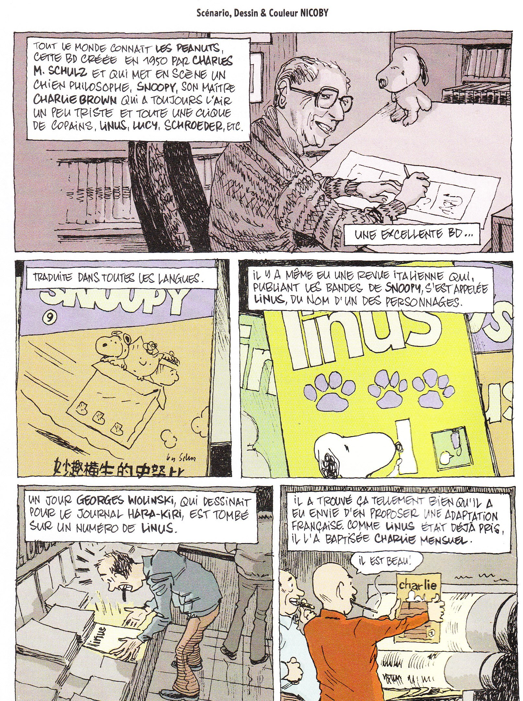

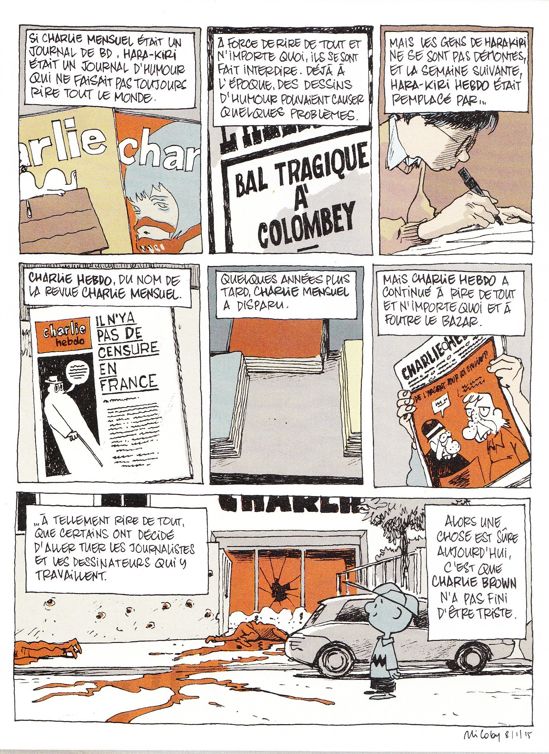

II) HARA-KIRI ET CHARLIE : UNE ILLUSTRATION DE LA DEVIANCE
- L’HISTOIRE DU JOURNAL CHARLIE-HEBDO

Document n°2

C'est en 1960 que François Cavanna et Georges Bernier (qui se fera appeler plus tard le professeur Choron) décidèrent de créer un journal impertinent, « Hara-Kiri », dont le slogan sera longtemps « journal bête et méchant ». Ils seront rejoints par des dessinateurs qui deviendront célèbres durant les années 60 : Fred, Gébé, Cabu, wolinski, Reiser, Topor, Gébé, Willem,...
Le premier numéro sort en Septembre 1960 ; tiré à 10 000 exemplaires, il sera vendu en colportage avant de rejoindre les circuits classiques de distribution dès le numéro 3.
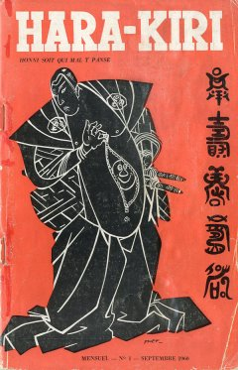

L'humour noir, l'esprit irrévérencieux et les photos et dessins relativement dénudés ne seront pas du goût de tous et Hara-Kiri sera interdit une première fois par un arrêté du 18 Juillet 1961. Hara-Kiri réapparaitra cependant par la suite mais restera menacé notamment pour son numéro 14 de Février 1962 pour lequel un membre de la Commission de surveillance et de contrôle des publications destinées à l’enfance et à l’adolescence écrira « Il est évident que cette revue est réellement ce qu’elle s’intitule elle-même, "Bête et méchante" », et j’ajouterai dépourvue de tout esprit.(...) la lecture régulière pour les jeunes d’une telle revue peut à la longue saper dans leur esprit les valeurs fondamentales de la société : la famille, l’amour, la patrie, la religion ». (d’après Christophe Chavdia l était une fois Hara-Kiri, « journal bête et méchant », et ses interdictions - http://neuviemeart.citebd.org/spip.php?article847 )
En 1963, à la suite d'un article railleur de Cavanna sur l'assassinat du président Kennedy et l'abondance de dessins et de photos de nus en couverture, le journal est menacé d'une interdiction définitive s'il ne modère pas son inspiration.
Cependant, les ventes ne cessent de progresser, atteignant 210 000 exemplaires en 1966.C'est alors qu'il subit une seconde interdiction mais à la suite de diverses tractations, le ministère revient sur sa décision (26 Novembre 1966).

En 1969, les éditions du square nouvellement créées qui se chargent d'Hara-Kiri créent deux nouveaux titres. Le premier, Hara-Kiri hebdo, est le pendant d'Hara-Kiri mensuel, portant le même humour « bête et méchant » mais plus porté sur les questions politiques.
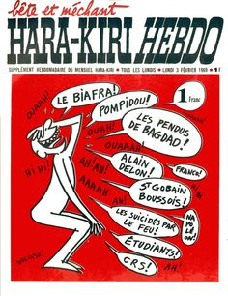

Le deuxième titre est « Charlie », un mensuel de bandes dessinées qui a la particularité de proposer des récits d'une grande diversité, allant des innocents Peanuts (dont le personnage principal, Charlie Brown a donné son nom au mensuel) jusqu'à des bandes dessinées érotiques, comme Valentina de Crepax, ou Paulette de Wolinski et Pichard, destinées à un public adulte. Mais on n'y retrouve pas le goût de la méchanceté et de la scatologie propre à Hara Kiri.

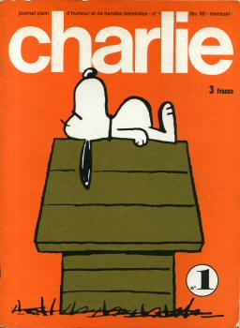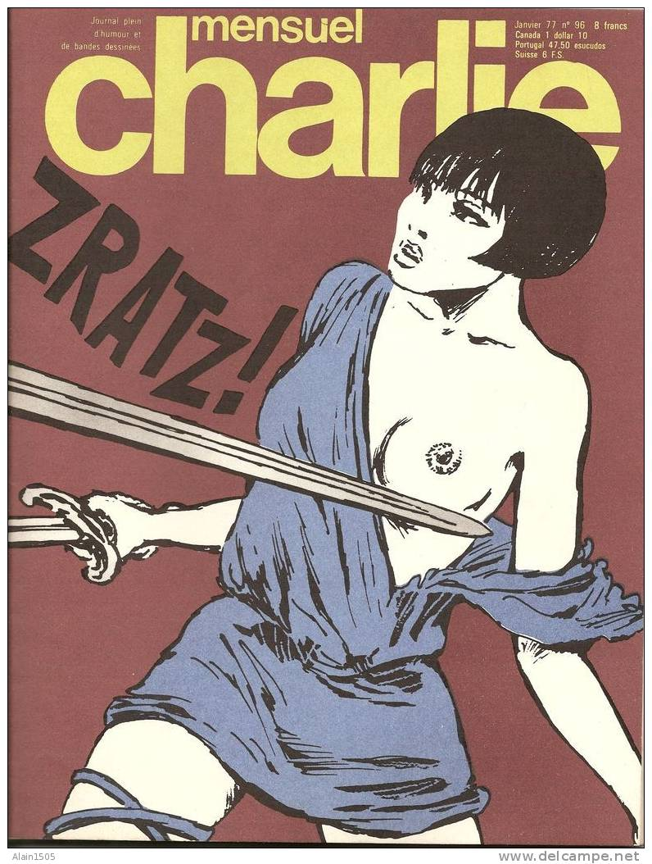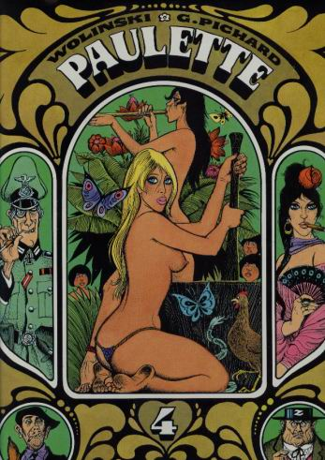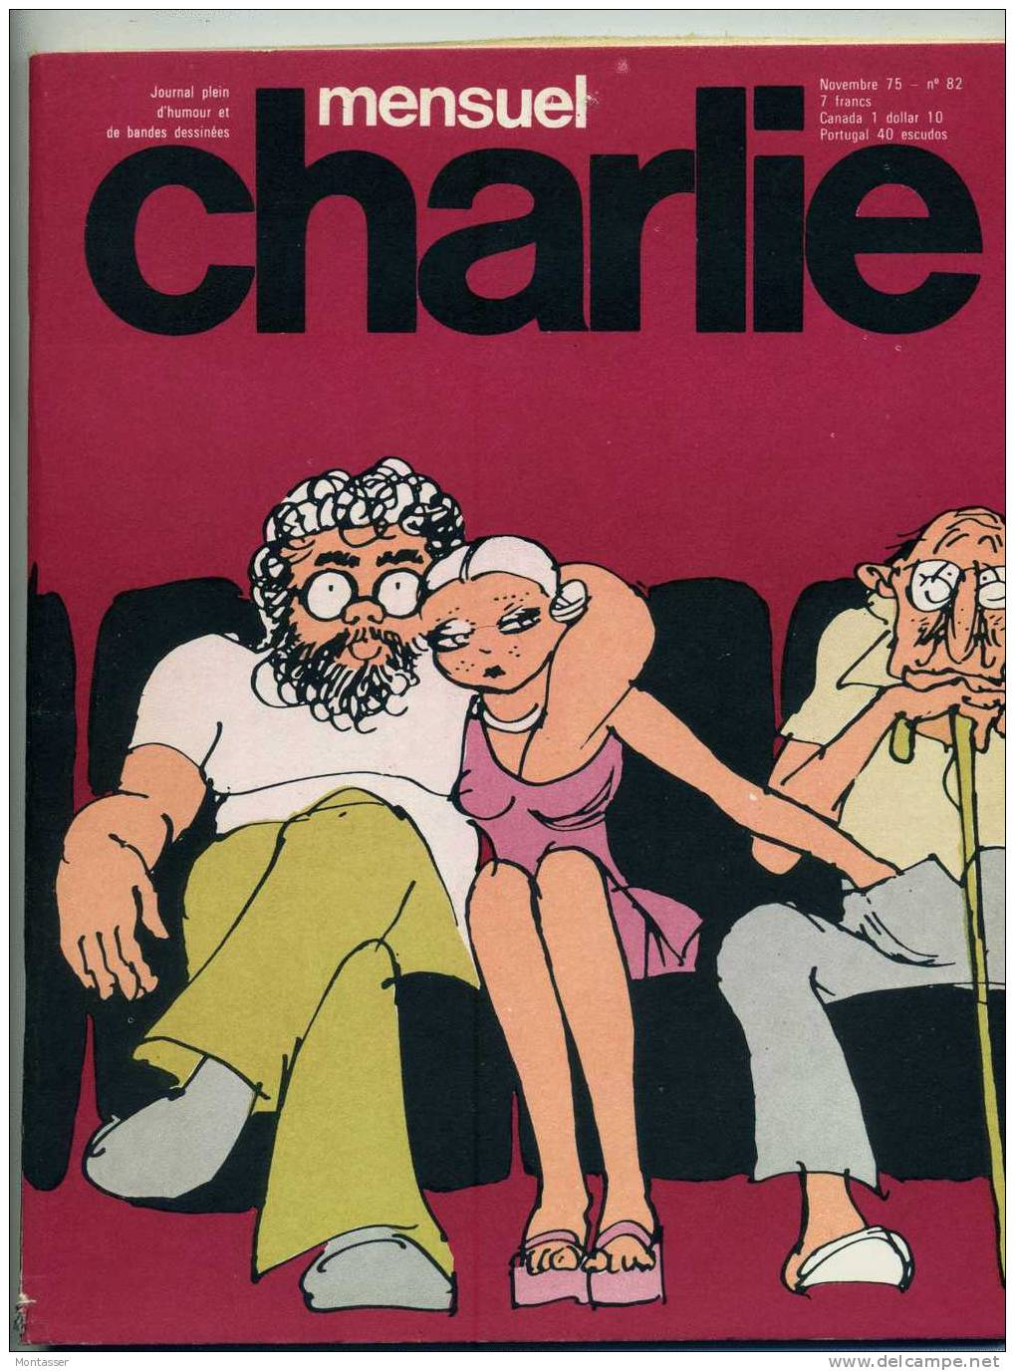

Mais 1970 va marquer la fin de Hara kiri hebdo. Le 1er Novembre1970 a lieu une des plus grandes catastrophes qu'aie connu la France ; l'incendie d'une boite de nuit, « le cinq –sept » située à Saint Laurent du Pont, provoque la mort de 146 jeunes. Devant la violence de l'évènement les journaux n'hésitent pas à faire leur titre sur « ce bal tragique ». Quelques jours plus tard, le 9 Novembre 1970, le général De Gaulle meurt dans son village de « Colombey les deux églises » et Hara-Kiri annoncera cet événement avec la couverture « Bal tragique à Colombey, un mort ».
- CE QUE DISENT LES SOCIOLOGUES

Document 3 : normes et déviance selon les sociologues
La vie en société réclame une certaine conformité par rapport aux normes du groupe mais, dans toute société, des écarts à la norme sont acceptés et d'autres sont rejetés. Savoir comment se déterminent les zones d'acceptation et de rejet est au centre des analyses de la déviance.
La déviance semble trouver sa naissance dans les failles de la société. Lorsque des comportements s'éloignent de la norme mais sont acceptés, on parlera de variance : ce sera le cas de l'excentrique, de l'original.
Le terme déviance est, plus généralement, réservé aux comportements prohibés ou rejetés par le groupe. Le terme étant très général, il peut recouvrir des situations diverses et ne se limite donc pas aux seuls actes de délinquance. Cependant, cela pose le problème de la détermination de la norme car les normes sociales et juridiques ne coïncident pas toujours. Ainsi, un excès de vitesse constitue-t-il une infraction (voire un délit pour un trop grand excès) au regard de la loi, mais peut être considéré comme « normal » par certains individus ou certains groupes. À l'inverse, un comportement autorisé par la loi comme la prostitution (seuls le proxénétisme et le racolage sont interdits) peut faire l'objet d'une réprobation sociale.
(Daniel Fleutôt (dir.) : « Sociologie – Analyses contemporaines » - Foucher – 2006)

Document 4 : la notion de valeur en sociologie
Nous dirons de la valeur qu'elle est une manière d'être ou d'agir qu'une personne ou une collectivité reconnaissent comme idéale et qui rend désirables ou estimables les êtres ou les conduites auxquels elle est attribuée. A l'aide de cette définition, nous allons maintenant dégager certains traits qui caractérisent les valeurs.
Tout d'abord, la valeur se situe dans l'ordre idéal et non dans celui des objets concrets ou des événements. Ceux-ci peuvent exprimer ou représenter une valeur, ils peuvent la rappeler ou s'en inspirer; mais c'est par référence à un certain ordre moral, esthétique ou intellectuel dont ils portent l'empreinte qu'ils méritent ou appellent le respect. En tant qu'idéal, la valeur implique donc l'idée d'une qualité d'être ou d'agir supérieure à laquelle on aspire ou dont on s'inspire. A ce titre, cependant, la valeur n'est pas moins réelle que les conduites ou les objets dans lesquels elle se concrétise ou par lesquels elle s'exprime. L'univers des idéaux est une réalité pour les personnes qui y adhèrent; il fait partie d'une société aussi bien que les immeubles ou le système routier.
(Guy Rocher : « Introduction à la sociologie générale » - Tome 1 - Points-Seuil – 1968)

Document 5 : la déviance est un « étiquetage »
Howard Becker, Outsiders, 1963 élabore le concept de labeling theory ou étiquetage. Étudiant le cas de déviants ou de marginaux comme les fumeurs de marijuana ou les musiciens de jazz, il montre comment la déviance se construit peu à peu à travers les interactions des individus. La théorie de l'étiquetage insiste sur l'importance du jugement et du regard des autres. On est déviant quand les autres vous considèrent comme tels et l'on endosse alors le statut au point d'agir conformément à ce que l'on attend d'un titulaire de ce « rôle ». La déviance n'existe que par l'écart aux normes et aux valeurs évolutives d'une société. On trouve déjà cette idée chez É. Durkheim qui expliquait : nous ne le réprouvons pas parce qu'il est un crime, mais il est un crime parce que nous le réprouvons. Nous ne pouvons pas être surpris par le fait que des actes déviants un jour ne le soient plus le lendemain, et vice versa. Les exemples abondent : l'avortement puni de prison ou de mort par la législation de 1920, l'homosexualité passant du statut de crime puis de maladie au statut « d'orientation sexuelle » et à l'inverse, l'invention du terme homophobie pour désigner un comportement, hier normal, aujourd'hui réprouvé Enfin, la conduite en état d'ivresse, toujours condamnée par les tribunaux, change lentement de statut dans l'opinion publique.

)rmes du groupe
tres sont rejetés.
st au centre des
; de la société
it acceptés, on
:omportements peut recouvrir le délinquance. norme car les ;i, un excès de ;rand excès) au r certains indiorisé par la loi interdits) peut
iologique, 1949, des buts valocs moyens légila réussite aux oyens légitimes parente'). Selon tion sociale. En m acceptant les nes (c'est le cas 'alorisé utilisent égitimés par la testataires). ement des indie réussite, de la le la société par rivaient comme Ire la question :me pépinière de une démocratie l'expliquer une la consomma-ion du pouvoir Dissent les diffiles « failles » de
15 et 1940 et a sociologique de e multiplication a engendré de titution) offrant main.
(Daniel Fleutôt (dir.) : « Sociologie – Analyses contemporaines » - Foucher – 2006)

Document 6 : la notion de « stigmate » en sociologie
Le sociologue Erving Goffmann a popularisé la notion de stigmatisation en sociologie. Il utilise ce terme dans un sens plus large que son acception commune. Pour lui, elle désigne tout signe visible permettant de connaître le statut (supposé) déprécié d'un individu, cette dépréciation dépendant des valeurs de la société globale (le noir dans le sud des États-Unis, l'illettré ou le handicapé dans notre société seront stigmatisés). Il se propose de montrer comment le stigmate trouble le fonctionnement normal des relations. Les routines habituelles de la rencontre seront ainsi troublées dans le cas d'une rencontre entre un stigmatisé et un non stigmatisé (comment entrer en contact avec une personne handicapée, par exemple ?).
Contrevenant malgré lui aux valeurs dominantes de la société (le handicapé va à l'encontre de la valorisation du « beau corps » dans nos sociétés), il peut en résulter un processus d'auto-dévalorisation voire d'exclusion en troublant les relations les plus courantes, en restreignant le cercle de relations et, surtout, en remettant en cause l'image que le stigmatisé se fait de lui-même. Ce phénomène est d'autant plus fort que le statut de stigmatisé tend à effacer tous les autres du fait de son intrusion dans la majorité des relations sociales (le handicapé se sentira handicapé avant de se sentir enseignant ou médecin). Comme le montre Erving Goffnian, toute la charge du bon fonctionnement de l'a relation reposera sur le stigmatisé qui devra veiller à ce que l'interaction se déroule correctement.
(Daniel Fleutôt (dir.) : « Sociologie – Analyses contemporaines » - Foucher – 2006)

Document 7 : le contrôle social
Le contrôle social, c’est l’ensemble des ressources matérielles et symboliques dont dispose une société pour assurer la conformité du comportement de ses membres à un ensemble de règles et de principes prescrits et sanctionnés. Pour la sociologie américaine antérieure à 1940, le contrôle social, ce sont les modèles culturels appris par l’individu, et les mécanismes institutionnels qui récompensent et qui sanctionnent la conformité - ou la déviance – par rapport à ces modèles. Plus tard, la notion de contrôle a été enrichie par les progrès réalisés dans l’analyse des phénomènes d’interdépendance.
(R. Boudon et F. Bourricaud : Dictionnaire critique de la sociologie, PUF, 1982)

Document 8 : Le crime - un phénomène normal
Le crime ne s'observe pas seulement dans la plupart des sociétés de telle ou telle espèce, mais dans toutes les sociétés de tous les types. Il n'en est pas où il n'existe une criminalité. Elle change de forme, les actes qui sont ainsi qualifiés ne sont pas partout les mêmes ; mais, partout et toujours, il y a eu des hommes qui se conduisaient de manière à attirer sur eux la répression pénale. (...). Ce qui est normal, c'est simplement qu'il y ait une criminalité, pourvu que celle-ci atteigne et ne dépasse pas, pour chaque type social, un certain niveau qu'il n'est peut-être pas impossible de fixer. (...)
Le crime est normal parce qu'une société qui en serait exempte est tout à fait impossible.
(Émile Durkheim, “Le crime, phénomène normal”. Les règles de la méthode sociologique (1894), Paris, P.U.F., 14e édition, 1960, pp. 65-72.)

Document 9 : le crime, phénomène inévitable
Comme sur le chapitre du suicide, l'apport de Durkheim est essentiel sur celui du crime*. Il est contenu dans des pages célèbres de la Division du travail et des Règles où Durkheim avance une série de propositions : 1. Nous ne réprouvons pas un acte parce qu'il est criminel, mais il est criminel parce que nous le réprouvons. Socrate, criminel aux yeux des Athéniens, ne l'est pas à nos yeux. (…) 3. « Le châtiment est surtout destiné à agir sur les honnêtes gens » dont il renforce le sentiment de solidarité plutôt que sur les criminels. La sanction peut avoir une certaine efficacité dissuasive mais le sentiment d'aversion à l'égard d'un acte répréhensible étant faiblement présent chez certains individus, elle ne peut prétendre à éliminer le crime. (…) Un comportement peut susciter une forte réprobation sans être considéré comme criminel s'il ne correspond pas à des actes facilement identifiables (« le mauvais fils et l'égoïste même le plus endurci ne sont pas traités en criminels »).
(* Durkheim entendait le terme « crime » au sens de déviance et non dans son sens juridique actuel)
(R. Boudon – F. Bourricaud « Dictionnaire critique de la sociologie » - Article « Crime » - PUF -1983)

Document 10
« Le châtiment est destiné à agir sur les honnêtes gens, non sur les criminels, et nous ne réprouvons pas un acte parce qu’il est criminel, mais il est criminel parce que nous le réprouvons »
(Emile Durkheim : « De la Division du travail social (1893), Paris, P.U.F.)

QUESTIONS
- Vous montrerez en quoi les journaux Hara-Kiri et Charlie Hebdo ont constitué des cas de déviance, en rupture avec les normes et les valeurs dominantes des années 1960(documents 2, 3 et 4)
- Vous repérerez les éléments de « contrôle social » mis en œuvre au cours de ces années.
- En quoi peut-on dire que la déviance d’Hara-Kiri relève de l’étiquetage ? (documents 2 et 5).
- Montrez que les interdictions d’Hara-Kiri dans les années 1960 illustrent le propos de Durkheim (documents 3, 8, 9 et 10).

III) LES ANNEES 1970 : CHARLIE, SYMPTÔME DE CHANGEMENT SOCIAL
- L’HISTOIRE DE CHARLIE.

Document 11
La revue sera alors interdite avec défense, pour « les éditions du square », de créer un nouveau titre, ce qui entrainera une tempête de protestations de la part des syndicats et de nombreux journaux (L'Humanité, France-Soir, l'Express,...). En réponse, les «éditions du square » ne créeront pas de nouveau titre mais ajouteront un supplément à Charlie mensuel qui sera « Charlie Hebdo ».
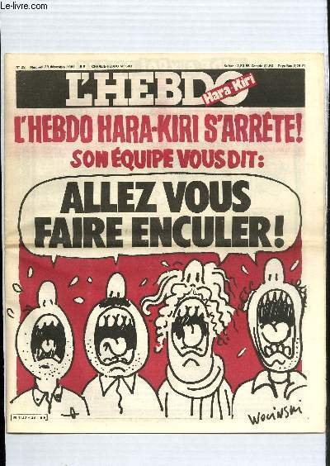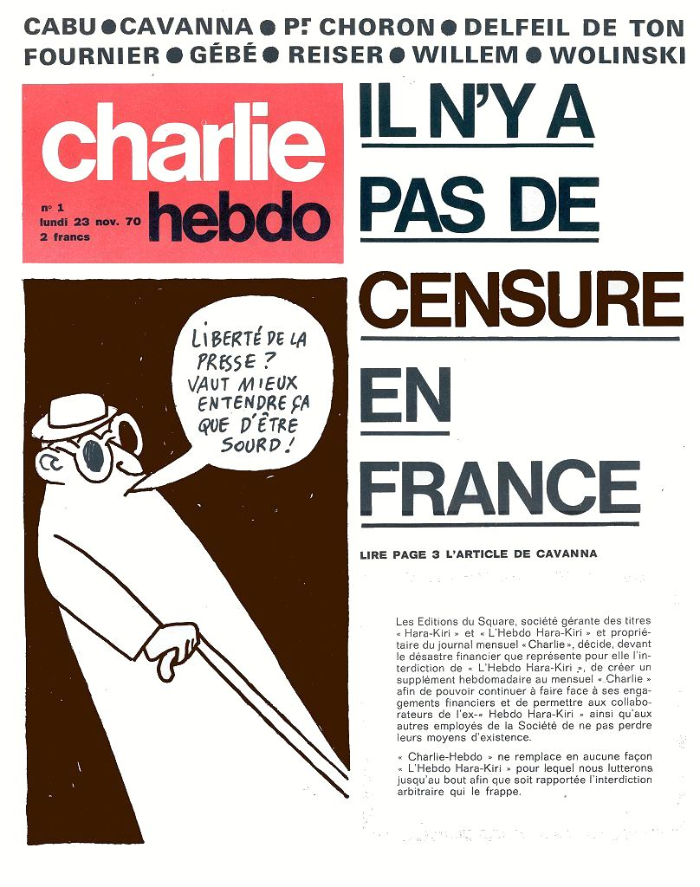

Les ventes repartiront et Charlie Hebdo tirera à 150 000 exemplaires durant les années 1970 mais, à la suite de problèmes de gestion, il finit par disparaitre en 1981 (après avoir soutenu la candidature de Coluche). Il réapparaitra de nouveau en 1992.
En 2006, un journal danois présente une série de caricatures de Mahomet qui entrainent des manifestations et des menaces. Charlie Hebdo décide de soutenir ce journal en reproduisant ces caricatures.
 Il sera poursuivi en justice par la Grande mosquée de Paris et l'Union des Organisations Islamiques de France mais gagnera son procès.
Mais en 2011, Charlie est victime d'un incendie criminel et les membres du journal sont régulièrement menacés de mort. Le 7 Janvier 2015, deux terroristes pénètrent dans les locaux de Charlie-Hebdo et assassinent douze personnes dont Wolinski et Cabu, présents dès les débuts de la revue. L'émotion sera grande et les manifestations se dérouleront un peu partout dans le monde les samedi et dimanche 10 et 11 Janvier, réunissant entre 3 et 4 millions de personnes pour la France.

Document 12 : quelques couvertures de Charlie-Hebdo et d’Hara-Kiri
Charlie est-il Nazi ? Charlie est-il sadique ? Charlie est-il raciste ?
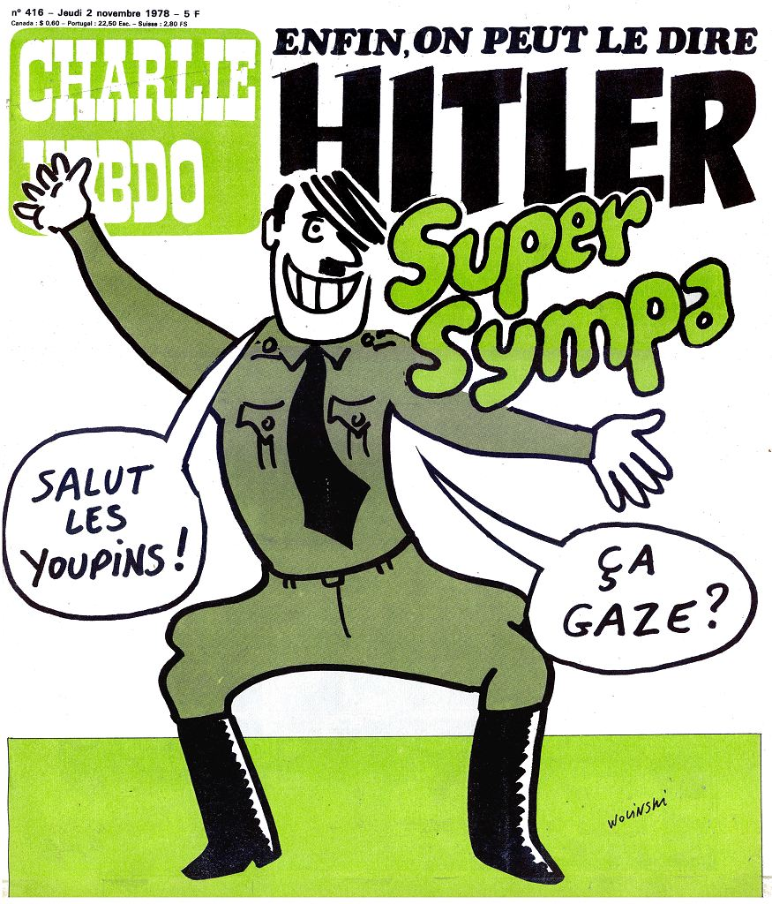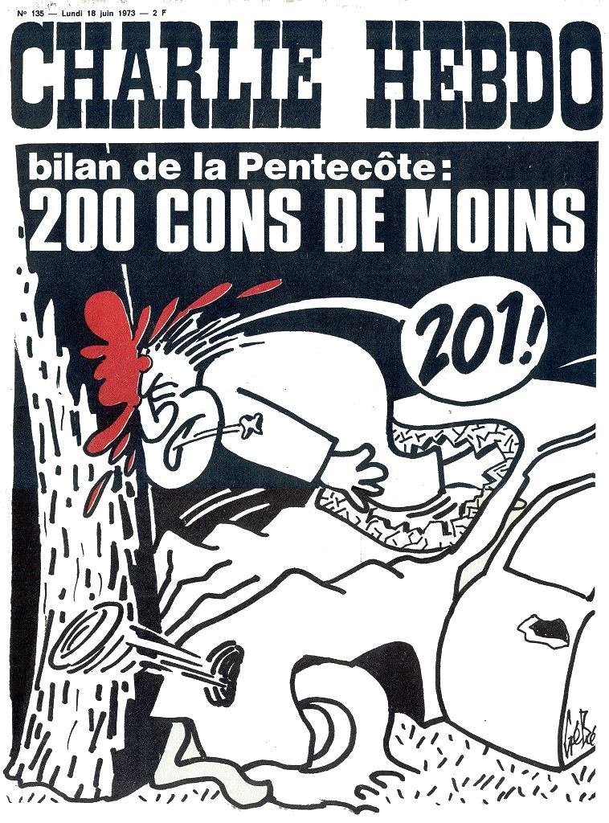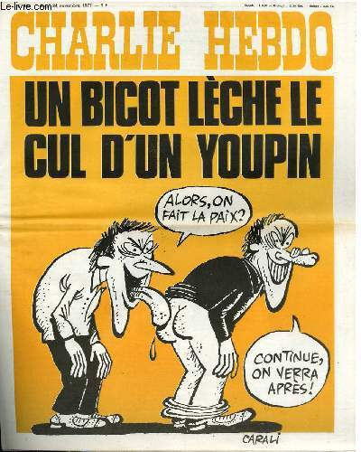

Les journalistes d’Hara-Kiri Charlie n’aime pas la Religion
n’aiment pas leurs enfants ?
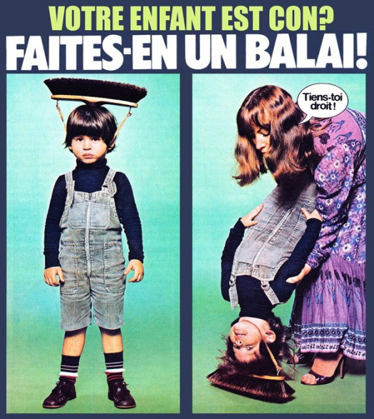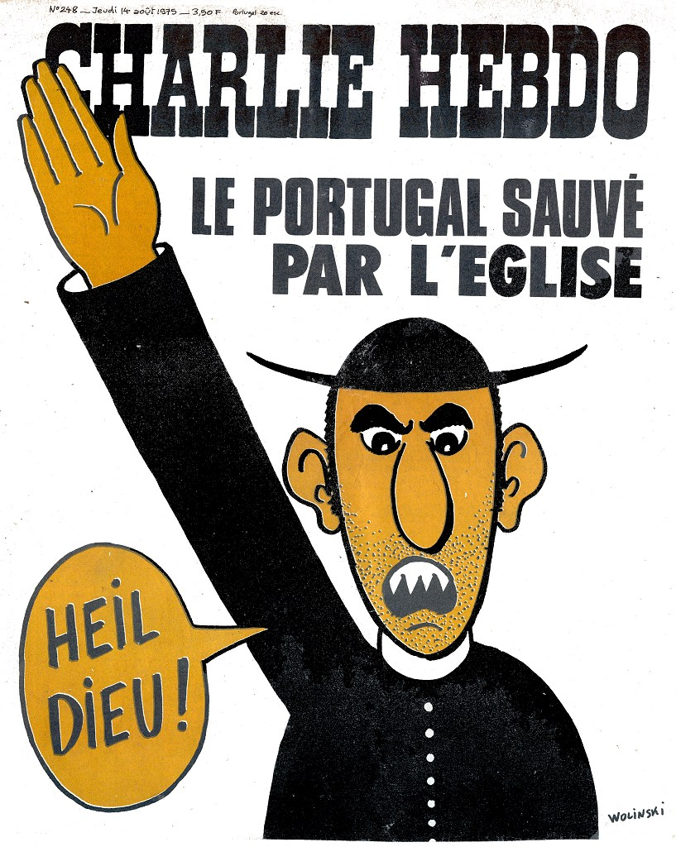

Document 13 : Entretien avec Cabu et Wolinski, dessinateurs ; assassinés le 7 Janvier 2011
Q : En tant que dessinateur de presse, comment avez-vous traité ces événements ?
GeorgesWolinski. : En réalité, jusqu’à mai 68, je n’étais pas un dessinateur politisé, et je n’avais jamais rien dessiné sur un sujet politique. Le rédacteur en chef d’Action, un journal pour les étudiants qui était distribué dans la rue, m’a demandé un jour de dessiner sur les événements de mai : la contestation, l’atmosphère dans les rues, l’action des communistes, les rapports étudiants/ouvriers… C’est comme ça que je suis devenu dessinateur politique, j’ai aimé ce que j’ai fait, donc j’ai continué ! Durant la même période, le dessinateur Siné m’a contacté pour lancer un journal, L’Enragé. Le titre m’a tout de suite plu, j’ai donc accepté et j’en suis devenu le co-rédacteur en chef. On travaillait dans un petit bureau, et le journal était vendu par des colporteurs de rue. Cette parution a duré treize semaines.
12 • LA FRANCE QUE JE VOIS
Cabu : J’ai également commencé le dessin politique comme cela, en participant à L’Enragé. C’est à cette période que le dessin politique s’est beaucoup développé. Avant, les dessins de presse étaient plus centrés sur des thèmes de société, mettant en scène des sujets plus anodins. D’ailleurs le dessin de presse a beaucoup changé après 68, aujourd’hui, il est devenu presque exclusivement politique.

On fête cette année les 40 ans de mai 68. Quel en est, selon vous, l’héritage ?
G.W. : Mai 68 a donné à la France un formidable courant d’air. Quelque chose a bougé dans les têtes, une sorte de déclic. Nous avons compris confusément que notre bonheur dépendait plus de notre sagesse que de celle des dirigeants, et qu’il ne fallait pas avoir peur d’être lucide. Aujourd’hui, on critique cette période, qui aurait soi disant mis à mal l’éducation et serait responsable de tous les maux, du fait que les jeunes ne connaissent plus l’autorité, etc. Mais cette révolution impulsa des avancées sociales considérables, en particulier pour les femmes. Il faut se souvenir qu’à sa suite, on a autorisé la pilule et légalisé l’avortement.
C. : Politiquement, on peut reconnaître que mai 68 a raté. Mais les acquis sont surtout culturels et sociologiques. On l’oublie souvent, mais un des thèmes de mai 68 était « Non à la consommation ». Malheureusement quand l’essence est revenue, tout a redémarré et aujourd’hui on consomme cent fois plus qu’à l’époque. Mais ce qui est certain, c’est que de ma vie je n’ai jamais connu une telle période où on avait l’impression que le monde pouvait changer, que les gens réfléchissaient vraiment à l’avenir.
(Propos recueillis par Clémence Damerval- 25 Mars 2008 - http://charlieenchaine.free.fr/?Cabu-et-Wolinski-parlent-de-Mai-68 )

Document 14 : les transformations de la société française durant les années 1960
À mi-parcours du second XXè siècle, 1965 restera dans l'histoire de France une date discrète, et pourtant déterminante. Cette année-là, une série d'événements majeurs sont apparus simultanément dans les différents dmaines de la société. Ce que j'ai appelé la « Seconde Révolution française » débutait : tous les agencements de la société du XIXè siècle étaient bouleversés et de nouvelles structures se mettaient en place.
D'un même mouvement, des indicateurs démographiques et économiques se sont retournés : après vingt ans de baby-boom, le taux de natalité amorçait une chute spectaculaire, (…) Les enfants du baby-boom commençaient à se présenter sur le marché du travail, (…) . La société de consommation pointait le nez ; les premières grandes surfaces s'installaient aux portes des villes, fatale concurrence pour le petit commerce.
• 15
La baisse de la natalité s'accompagnait d'un léger décollage de la courbe des divorces et de celle de l'emploi féminin (…) Nanterre ouvrait ses portes, l'explosion des effectifs ébranlait les institutions scolaires et universitaires en attendant que les étudiants fassent trembler les pouvoirs. Parallèlement, le livre de poche mettait la culture à la portée de tous, bientôt relayé par la télévision dont on attendait qu'elle fît entrer la culture dans chaque foyer.
En 1965, pour la première fois depuis 1848, le président de la République ést élu au suffrage universel. (…) Par ailleurs, à Rome, le concile Vatican II s'achève, non sans avoir accordé la liberté religieuse aux hommes. Or c'était sur ce point, fondement théologique essentiel, qu'en 1789 l'Église avait refusé la Révolution et la Déclaration des droits de l'homme. Si chacun peut choisir sa religion, la vérité n'est plus une, et l'Église n'en est plus seule porteuse. Déplacement complet de la légitimation du bien et du mal et des bases de la morale. Si la morale d'autrui peut être aussi bien fondée que la mienne, la diversité et la tolérance remplacent l'autorité et les foudres de l'enfer.
Au même moment, l'un des tabous essentiels du christianisme est remis en question : la nudité se montre et le sexe se discute. (…) le respect des règles est remplacé par l'exigence d'être « bien dans sa peau », de s'épanouir de son mieux. (…) Mai 68 a été la manifestation et l'éclatement symbolique de ces changements profonds, mais qui restaient souterrains, n'affleuraient pas à la conscience des Français, et ne se traduisaient pas dans les comportements et les institutions. Arrivant à l'âge adulte, la première génération du baby-boom voulait manifester son besoin de vivre et son indépendance. (…)Les responsables de la politique de la haute administration et des entreprises de l'époque gaulliste pensaient que la croissance économique rendrait les Français satisfaits et assurerait la stabilité de la société. Le citoyen repu serait reconnaissant à ses pouvoirs de lui donner sans cesse plus de bien-être. C'était ne pas comprendre les mécanismes sociaux mis en mouvement par cet enrichissement. Chacun sait qu'un gouvernement autoritaire court les plus graves dangers lorsqu'il cherche à se libéraliser, car il suscite plus d'espérances qu'il n'est prêt à en accorder. De même, la contrainte économique, en s'assouplissant, donne à chacun l'espoir d'une amélioration de son niveau de vie et des possibilités neuves de choix entre des offres multipliées. Or les besoins croissent plus vite que les possibilités de les satisfaire. Les nouveaux choix font ressortir plus durement les contraintes et les limites. Ainsi, par une ruse de l'histoire, la richesse ne nourrit pas la satisfaction mais l'insatisfaction.

Dans un premier temps, cette incompréhension des pouvoirs et la complicité des Français, friands de mouvements de rue, firent monter la pression populaire. Un journaliste perspicace avait diagnostiqué, quelques mois plus tôt, que la France s'« ennuyait ». (…) la révolution sociale et culturelle était lancée et allait se développer dans des secteurs de la société de plus en plus nombreux. Le grand souffle libertaire allait transformer petit à petit tous les rapports sociaux, depuis la famille jusqu'aux sommets de l'administration, des entreprises et de la politique. L'autorité gaullienne ayant cédé, toutes les autres autorités s'en trouvaient contestées et devaient se justifier pour obtenir le consentement et être obéies. L'autorité ne s'imposait plus en parfaite légitimité ; dorénavant, elle devait être consentie par ceux sur lesquels elle s'exerçait.
Une fois ébranlée dans son principe, toute la société entre en mouvement. La révolution des moeurs s'insinue partout ; elle se propage de proche en proche jusqu'aux recoins les plus traditionalistes de la société, qui s'en trouvent réduits au refus de tout changement, au repli sectaire. Cet assouplissement général des rapports sociaux se faisait d'autant plus aisément que la France était prospère et que le « partage des fruits de la croissance » (selon le mot de l'époque) donnait plus d'aisance à chacun.
(Henri Mendras : « La France au second XX' siècle » dans : « La France que je vois » - Editions Autrement – 2002)
LA FRANCE AU SECOND XX' SIÈCLE • 13
Document 15 : utilité du crime selon Durkheim
Ce n'est pas tout. Outre cette utilité indirecte, il arrive que le crime joue lui-même un rôle utile dans cette évolution. Non seulement il implique que la voie reste ouverte aux changements nécessaires, mais encore, dans certains cas, il prépare directement ces changements. (…) Que de fois, en effet, il n'est qu'une anticipation de la morale à venir, un acheminement vers ce qui sera ! (…) La liberté de penser dont nous jouissons actuellement n'aurait jamais pu être proclamée si les règles qui la prohibaient n'avaient été violées avant d'être solennellement abrogées. Cependant, à ce moment, cette violation était un crime, dans la généralité des consciences. Et néanmoins ce crime était utile puisqu'il préludait à des transformations qui, de jour en jour, devenaient plus nécessaires. (...) De ce point de vue, les faits fondamentaux de la criminologie se présentent à nous sous un aspect entièrement nouveau. Contrairement aux idées courantes, le criminel n'apparaît plus comme un être radicalement insociable, comme une sorte d'élément parasite, de corps étranger et inassimilable, introduit au sein de la société; c'est un agent régulier de la vie sociale.
(Émile Durkheim, “Le crime, phénomène normal”. Les règles de la méthode sociologique (1894), Paris, P.U.F., 14e édition, 1960, pp. 65-72.)

Document 16 : Anomie et déviance selon Robert Merton
La grande importance que la civilisation accorde au succès invite les individus à utiliser des moyens interdits mais souvent efficaces pour arriver ne serait-ce qu'à un simulacre de réussite : richesse et pouvoir. Cette réaction a lieu lorsque l'individu a accepté le but prescrit mais n'a pas fait siennes les normes sociales et les procédures coutumières. (...) Le revenu et les promesses de puissance que peuvent apporter à l'individu le vice organisé, les rackets et les crimes sont sans commune mesure avec sa situation actuelle. Bien que notre idéologie des classes ouvertes et de la mobilité sociale persiste à le nier, pour ceux qui sont situés au plus bas niveau de la structure sociale, la civilisation impose des exigences contradictoires. D'une part, on leur demande d'orienter leur conduite vers la richesse ("tout homme doit être roi") et d'autre part on leur en refuse les moyens légaux. La conséquence de cette incohérence est une proportion élevée de comportements déviants. Dans ce contexte, Al Capone représente le triomphe de l'intelligence amorale sur les "échecs" dus à une conduite morale dans une société où les canaux qui assurent la mobilité sociale sont fermés ou trop étroits, et où tous les individus sont invités à concourir pour obtenir le grand prix de la réussite économique et sociale. Nous touchons ici un point d'une extrême importance ; ce n'est pas seulement le manque de possibilités ou l'estime exagérée pour le succès financier qui provoque une haute fréquence de comportements déviants. Une structure de classes plus rigides, une société organisée suivant des castes limiterait peut être les possibilités des individus défavorisés beaucoup plus que ne le fait la structure actuelle de la société américaine. Mais, dans celle-ci, les buts sont censés transcender l'ordre des classes, alors que l'organisation sociale actuelle laisse en fait subsister des différences entre les classes dans les possibilités d'atteindre ces buts. Dans cet état de choses, la vertu cardinale, l'ambition, est à l'origine du vice cardinal américain, le comportement déviant.
(Source : Robert K.Merton, Eléments de théorie et de méthode sociologique, Ed G.Monfort, 1965)

Document 17 : les années 1960 ont-elles été génératrices d’anomie ?
Il y a donc aujourd'hui comme un décalage des sentiments collectifs par rapport aux conduites réelles et à la réflexion qui les guide. C'est pourquoi nous dirions volontiers, en altérant quelque peu l'appréciation d'Alain Girard, que les Français d'aujourd'hui pensent et agissent comme des hommes jeunes, tout en continuant à sentir comme des hommes âgés. Certes — et nous l'avons vu — d'autres indices, institutionnels et politiques, concourent à montrer que la redéfinition de l'ordre collectif est encore inachevée, mais la preuve la plus forte nous parait être apportée par le retard de la mise en place symbolique, si préjudiciable à l'adaptation de l'individu concret. Et ce retard est précisément un facteur d'anomie : car les acteurs et les groupes sont tiraillés entre deux systèmes de croyances, l'un qui les pousse à adhérer au présent et qui guide leur conduite quotidienne, l'autre auquel les attache une tradition bien ancrée de sensibilité collective.
Si légère que soit cette évocation de la situation sociale dans la France contemporaine, elle souligne l'actualité de la notion d'anomie et révèle l'intérêt d'un type d'approche fondé sur ce concept général. Il est en effet de la plus grande importance, comme Merton l'a heureusement compris, d'étudier les structures concrètes existantes sous l'angle de l'anomie et d'enrichir ainsi un thème théorique par le développement d'enquêtes portant sur une société particulière.(…) Aussi nous paraît-il nécessaire de bien apprécier, dans toute étude empirique de l'anomie, le degré d'acuité de la crise qu'elle provoque et surtout de ne jamais perdre de vue qu'une enquête sur l'anomie pose dans un contexte de changement le problème de l'ordre social, lié à l'adaptation de l'acteur, à la cohésion des fins collectives et à la stabilité du système symbolique.
(François Chazel : « Considérations sur la nature de l'anomie » - Revue de sociologie française, Année 1967)

Document 18 : l’anomie
Le concept d'anomie forgé par Durkheim est un des plus importants de la théorie sociologique. Il caractérise la situation où se trouvent les individus lorsque les règles sociales qui guident leurs conduites et leurs aspirations perdent leur pouvoir, sont incompatibles entre elles ou lorsque, minées par les changements sociaux, elles doivent céder la place à d'autres. Durkheim a montré que l'affaiblissement des règles imposées par la société aux individus a pour conséquence d'augmenter l'insatisfaction et, comme diront plus tard Thomas et Znaniecki, la « démoralisation » de l'individu. (…). Dans leurs études sur les immigrants polonais aux États-Unis, les auteurs ont montré que la transplantation provoquait une « désorganisation sociale » des familles et, corrélativement, une démoralisation des individus, qui mènent une existence dépourvue de but et de signification apparente. La théorie de l'anomie paraît d'importance fondamentale à une époque qui, comme la nôtre, est caractérisée par des changements rapides. En effet, le changement implique le vieillissement des règles de conduite traditionnelles en même temps que l'existence, dans les phases de transition, de systèmes de règles mal établies ou contradictoires.
(Raymond Boudon : article « Anomie » - Encyclopédie Universalis -http://www.universalis.fr/encyclopedie/anomie/)

QUESTIONS
- Quels sont les changements qui ont eu lieu dans les années 1960 ? (documents 13 et 14)
- Expliquez les phrases soulignées dans le document 14. En quoi peut-on relier ces phrases avec le document 16 ?
- A l’aide des documents 13, 14 et 15, montrez qu’une société ne peut pas changer s’il n’y a pas de déviance ;
- Le changement peut il être facteur d’anomie ? (documents 17 et 18)

IV) DU CÔTE DES DJIHADISTES

Document 19: La sociologie de la radicalisation :
Après les attentats du 13 novembre 2015 à Paris, et un premier panorama sur les analyses économiques du terrorisme, nous nous intéressons au regard des sociologues sur les terroristes et le phénomène de radicalisation. Nous avons pour cela invité le sociologue Farhad Khosrokhavar, spécialiste des processus de radicalisation, à répondre à nos questions.
(…) Quel regard spécifique le sociologue porte-t-il sur le terrorisme et la radicalisation ?
Le sociologue essaie de comprendre le rôle des acteurs sociaux, la façon dont se construit une logique d'action et comment elle s'intègre dans le tissu social. (…)
Je fais moi-même partie du groupe de chercheurs qui pensent que la radicalisation est un phénomène à plusieurs dimensions : chez les jeunes des banlieues, la radicalisation permet la sacralisation de la haine de la société, une haine produite par un sentiment d'exclusion économique et sociale, d'injustice et d'humiliation[8] ; chez les jeunes de classes moyennes, elle est une réponse au vide de l'autorité, à la fatigue d'être soi, ou à une forme d'anomie.
(…) Jusqu'aux attentats de Charlie Hebdo, la majorité des jeunes qui se radicalisaient en France étaient des jeunes des banlieues, socialement et économiquement exclus, cherchant à légitimiser leur guerre contre la société en l'incarnant dans l'islam radical. C'est le cas du terroriste Khaled Kelkal responsable d'une série d'attentats en France en 1995, de Mohamed Merah le tueur de Toulouse et Montauban en 2012, de Mehdi Nemmouche l'auteur de la tuerie du musée juif de Bruxelles en 2014, des frères Kouachi et d'Amedy Coulibaly qui ont commis les attentats de janvier 2015 à Paris. Ces extrémistes originaires des classes populaires, des jeunes hommes d'origine immigrée pour l'essentiel, partagent un certain nombre de caractéristiques, à commencer par leur condition sociale. Nés ou scolarisés en France, ils viennent pour la plupart de familles éclatées, où l'autorité parentale, et surtout paternelle, est absente ou défaillante. Beaucoup d'entre eux ont été placés dans des foyers. Ils ont fait l'expérience de la précarité et de l'exclusion qui a fait naître chez eux un profond sentiment de stigmatisation, d'injustice et d'indignité. Ils partagent une contre-culture de la déviance, fruit de la certitude de ne pouvoir se réaliser et accéder à l'aisance matérielle des classes moyennes que par le vol et les trafics. Désislamisés au départ, ils découvrent l'islam radical sur Internet ou au contact d'autres jeunes et y trouvent un moyen de surmonter leur humiliation, de se construire une nouvelle identité et de donner une légitimité à leur violence. (…). La délinquance, et souvent la récidive, les a conduit généralement à la prison, et la socialisation carcérale a contribué à mûrir leur haine de l'autre et à renforcer leur vision extrémiste de l'islam. Enfin, l'écrasante majorité d'entre eux a voyagé au Moyen-Orient sur les terres de la «guerre sainte», où ils sont devenus pour un certain nombre des combattants aguerris convertis au jihad. Ce fut l'Algérie pendant la guerre civile pour Kelkal au début des années 1990, le Pakistan et l'Afghanistan pour Merah, la Syrie pour Nemmouche, le Yemen pour les frères Kouachi. Pour d'autres c'est l'Irak ou le Mali. Coulibaly n'a peut-être pas fait de séjour à l'étranger mais a rencontré en prison, en même temps que Chérif Kouachi, le grand «gourou» Djamel Beghal qui a joué un rôle déterminant dans sa radicalisation religieuse.
Les jihadistes français ont donc tous suivi à peu près la même trajectoire : une enfance difficile en banlieue ou dans des quartiers ghettoïsés, marquée par la désorganisation familiale, la violence, l'échec scolaire, la désaffiliation, qui a fait naître un sentiment de frustration et d'humiliation transformé en haine de la société ; une carrière délinquante et des séjours en prison ; l'illumination de l'islam radical qui permet de transformer le mépris de soi et sa propre indignité en mépris de l'autre et en sacralisation de soi (…).
Vous avez aussi pu observer une diversification du modèle des jihadistes en France, avec l'émergence de nouveaux acteurs de la radicalisation.
En effet, depuis 2013 et le début de la guerre civile en Syrie, on constate une rupture avec l'ancien modèle jihadiste : aux jeunes «désaffiliés» qui ont grandi en banlieue s'ajoutent des jeunes radicalisés issus des classes moyennes. Si certains sont d'origine musulmane, beaucoup sont des convertis. Ils n'ont pas de passé de délinquant et n'ont pas connu la prison. A la différence des jihadistes des banlieues, ils ne se vivent pas comme des victimes. Le moteur de leur conversion à l'islam radical n'est pas la haine de la société, mais plutôt un malaise identitaire et la recherche d'autorité dans un contexte de relâchement des normes sociales et de dilution de l'autorité parentale. L'islam rigoriste leur propose un cadre normatif explicite et sacralisé, à l'opposé des idéaux de mai-68 et du projet politique de citoyenneté laïque. (…) Vous accordez une place importante à la subjectivité de l'acteur dans l'analyse de la radicalisation. Comment se traduit cette subjectivité pour les jeunes jihadistes européens ?
Le jihadisme, dans sa version banlieusarde ou classe moyenne, est étroitement associé à une subjectivité qui se veut héroïque. Les jeunes qui s'enrôlent sous la bannière du jihad affrontent la mort sur un mode imaginaire qui exalte la figure du héros, les faisant du coup sortir de l'insignifiance et leur assurant la notoriété, même si celle-ci se décline sous une forme négative pour l'écrasante majorité. (…) Par «héros négatif», j'entends plus précisément celui qui s'identifie à des contre-valeurs dominantes dans la société et vise à les réaliser par la violence. Le jihadisme en Europe est fondé sur la promotion de celui-ci : la société est-elle sécularisée, il se veut religieux ; la non-violence est-elle la valeur dominante (même si elle n'est pas nécessairement respectée dans les faits), il prône la violence absolue au nom du Sacré ; le monde social vise-t-il à promouvoir la liberté sexuelle, il est en quête de la mise sous tutelle de la libre sexualité au nom d'une conception hyper-puritaine de la foi ; la société est-elle favorable à l'égalité du genre, il cherche à recréer un ordre où l'homme et la femme auraient des rôles dissymétriques fondé sur le déni des acquis du féminisme ; la société s'identifie-t-elle à l'individu autonome, il entend promouvoir une vision néo-communautaire (la Umma[10] réinventée) où le rôle de l'individu serait subordonné à la préservation des valeurs sacrées ; le monde ambiant entend-il exalter l'autonomie des citoyens et la suprématie du peuple pour édicter des lois, il vise à imposer les lois divines au mépris des lois humaines.
(…) La radicalisation se déroule donc principalement à la marge des mosquées, dans des groupes restreints et sur Internet. La Toile, en particulier les réseaux sociaux, joue un rôle fondamental aujourd'hui dans la médiatisation et l'internationalisation de l'idéologie jihadiste, l'autoradicalisation individuelle et le recrutement des terroristes.
La prison peut également constituer une étape dans la trajectoire de radicalisation, dans la mesure où les détenus y passent du temps, voire des années, dans une situation permanente de promiscuité, et où la population musulmane y est surreprésentée. L'institution carcerale, avec ses tensions quotidiennes et ses sanctions, son mépris fréquent à l'égard de l'islam, conforte un certain nombre de jeunes délinquants dans leur haine de la société. Il vont aussi y approfondir l'interprétation extrémiste de leur foi au contact d'individus déjà radicalisés, en faisant une lecture unilatérale des textes, en choisissant les parties du Coran qui vont dans le sens du jihadisme et en évitant celles qui contredisent cette idéologie. (…)

(Entretien avec Farhad Khosrokhavar - Propos recueillis par Anne Châteauneuf-Malclès pour SES-ENS - 10 janvier 2016)

Document 20 : L’Ecole de Chicago
Quand on décrit la violence comme un produit de l'anomie et de la désorganisation sociale, il ne faut pas croire que celles-ci n'engendrent que de la solitude et du flottement normatif. En effet, si les individus se détachent des normes et des identités collectives de la " grande société " comme aurait dit Émile Durkheim, c'est pour mieux se reconnaître dans les appartenances limitées du quartier, de la bande et du groupe. Ces identifications sur la base de territoires, d'" ethnies ", de cultures diverses, appellent souvent le recours à la violence dans la mesure où l'identité est d'autant plus forte qu'elle repose sur un conflit, une sorte de " guerre larvée " contre d'autres groupes. On entre alors dans le jeu continu de la défense de l'" honneur " et des vengeances, de l'insulte et de l'appel à la dignité. On retrouve parfois la même logique dans les oppositions de groupes de supporters des équipes de football qui choisissent des " noms de guerre " et qui défient leurs adversaires à travers des injures plus ou moins ritualisées entraînant parfois des " passages à l'acte ". Autrement dit, l'affaiblissement du contrôle social dans une société qui ne propose plus des régulations collectives fortes, peut engendrer à la fois plus d'individualisme et plus de " tribalisation " des relations sociales. Quand je ne peux plus me reconnaître dans ma classe sociale, dans mon Église ou dans mon pays, j'adhère à la sous-culture de ma bande et de mon groupe qui n'existent que dans leur opposition à d'autres.
(F. Dubet, « Violences urbaines », in La société française contemporaines, les Cahiers Français n°291, juin 1999.)

QUESTIONS :
- Quels sont les différents profils de djihadistes présentés dans le document 19 ?
- En quoi l’analyse du document 20 permet-elle d’expliquer l’émergence de jeunes djihadistes ?

